ЛЕКЦИЯ 1 (1 ЧАС)
Введение. Классификация пестицидов. Современные пестициды, тенденции их усовершенствования в соответствии экологических и токсикологических требований применения.

Цель – способность сформировать навыки прагматического анализа, обозначить проблемы и перспективы исследований в создании новых пестицидов. описать этапы создания пестицидных препаратов на основе органических соединений как технологического направления
Задачи – уметь классифицироватьпестициды на основе сырьевых источников получения. Краткое содержание
• Пестициды – собирательный термин, охватывающий химические соединения различных классов, применяемые для борьбы с вредными организмами в сельском хозяйстве, здравоохранении, промышленности, нефтедобыче и многих других случаях.
• Пестициды начали использовать еще в войсках Александра Македонского для борьбы с паразитами человека (например, порошок долматской ромашки).
• В здравоохранении пестициды применяют в качестве дезинфицирующих средств и для борьбы с членистоногими – переносчиками таких опасных заболеваний, как малярия, чума, туляремия,энцефалит, сонная и слоновая болезнь, многие кишечные заболевания.
• Кроме того, пестициды используют в промышленности – для предохра-• нения неметаллических материалов (полимеров, древесины, текстиль-
• ных изделий), борьбы с обрастанием морских судов, особенно в южных
• морях, для борьбы с сероводородобразующими бактериями, для предохранения труб от коррозии.

ЛЕКЦИЯ 2 (1 ЧАС)
Химическая классификация пестицидов Основные представители различных групп органических соединений, выбор оптимального способа получения органического соединения. Углеводороды, зависимость пестицидной активности от их структуры,отдельные представители. Применение пестицидов, получаемых из нефти и каменного угля.
Цель – способность сформировать навыки прагматического анализа, обозначить проблемы и перспективы исследований в создании новых пестицидов. описать этапы создания пестицидных препаратов на основе органических соединений как технологического направления
Задачи – уметь классифицировать пестициды на основе сырьевых источников получения.

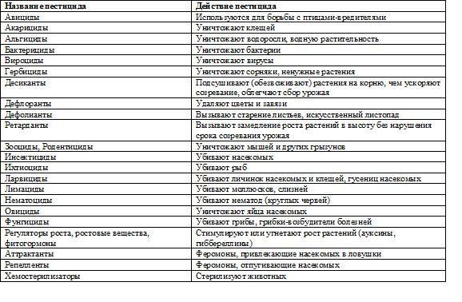
Краткое содержание:

Лекция 3. Ароматические и алифатические галогенпроизводные в качестве пестицидов. Моноциклические галогенпроизводные, галогенбензолы, галогенированные производные дифенилметана
Цель – способность сформировать навыки прагматического анализа, обозначить проблемы и перспективы исследований в создании новых пестицидов. описать этапы создания пестицидных препаратов на основе органических соединений как технологического направления
Задачи – знать зависимость пестицидной активности в ряду ароматических и алифатические галогенпроизводных. Моноциклические галогенпроизводные, галогенбензолы, галогенированные производные дифенилметана
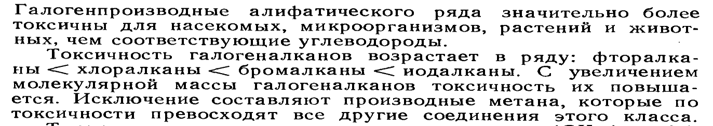
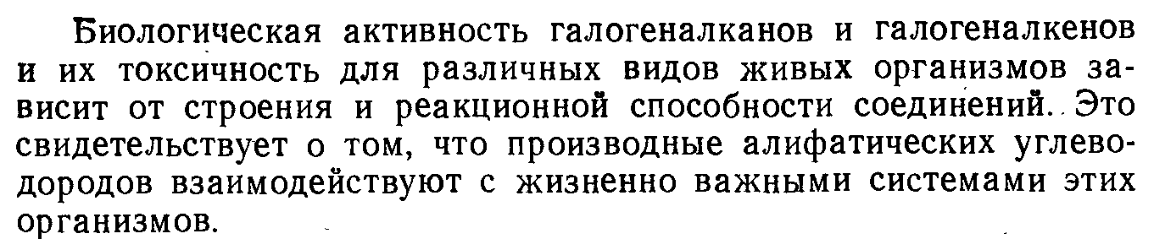
Краткое содержание:

ЛЕКЦИЯ 4 (1 ЧАС)
Нитропроизводные алифатического и ароматического ряда в качестве средств защиты растений

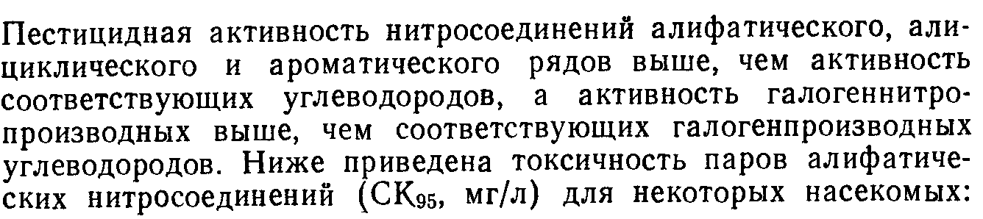
Цель – способность сформировать навыки прагматического анализа, обозначить проблемы и перспективы исследований в создании новых пестицидов. описать этапы создания пестицидных препаратов на основе органических соединений как технологического направления
Задачи – знать зависимость пестицидной активности в ряду нитропроизводных Краткое содержание

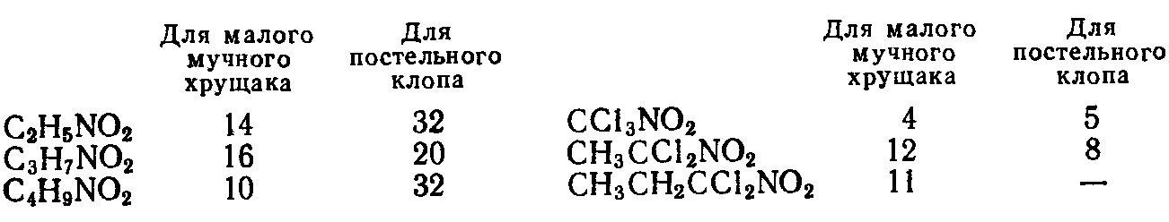
Бронопол применяется как консервант в фармацевтических препаратах, косметических средствах и средствах личной гигиены. Бронопол используется как индивидуально, так и в сочетании с другими консервантами в концентрациях 0,01 — 0,1 % w/v[2][1], чаще всего концентрация бронопола составляет 0,02 % w/v[2][1].

ЛЕКЦИЯ 5 (1 ЧАС)
Пестицидная активность спиртов, фенолов, нитрофенолов, галогенфенолов и простых эфиров. Хиноны.
Цель способность сформировать навыки прагматического анализа, обозначить проблемы и перспективы исследований в создании новых пестицидов. описать этапы создания пестицидных препаратов на основе органических соединений как технологического направления
Задачи – уметь классифицировать красители на основе сырьевых источников получения. Краткое содержание
• Биологическая активность спиртов возрастает при переходе к непредельным соединениям; аллиловый спирт нашел некоторое практическое применение для борьбы с сорной растительностью.
• Более активны непредельные галогенсодержащие спирты [8, 9].
• Среди непредельных спиртов и их эфиров с уксусной кислотой найдено большое число феромонов различных насекомых, некоторые из них применяют для учета зараженности или для дезориентации с целью уменьшения популяции.
• Широким спектром действия обладают двух-, трех- и многоатомные спирты.
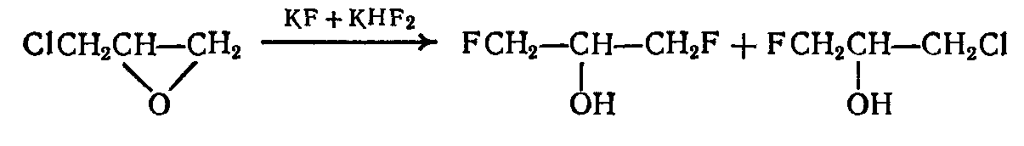
• У ароматических спиртов пестицидная активность, как правило, выше, чем у алифатических.

ЛЕКЦИЯ 6 (1 ЧАС)
Пестициды на основе аминов и их солей. Гидразин, азо соединения.

Цель – способность сформировать навыки прагматического анализа, обозначить проблемы и перспективы исследований в создании новых пестицидов. описать этапы создания пестицидных препаратов на основе органических соединений как технологического направления
Задачи – уметь классифицировать красители на основе сырьевых источников получения.

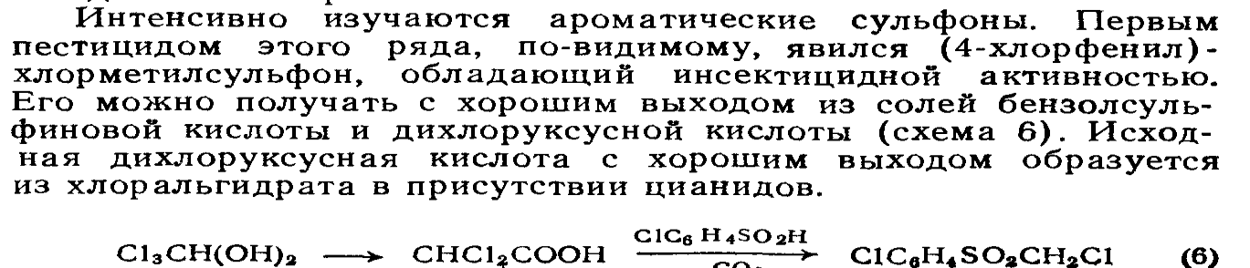
Краткое содержание ЛЕКЦИЯ 7 (1 ЧАС)
Карбоновые кислоты и их производные: галоген и аминокислоты, амиды кислот. Ароматические карбоновые кислоты и арилуксусные кислоты в качестве пестицидов способность сформировать навыки прагматического анализа, обозначить проблемы и перспективы исследований в создании новых пестицидов. описать этапы создания пестицидных препаратов на основе органических соединений как технологического направления
– знать историю и культуру применения красок.
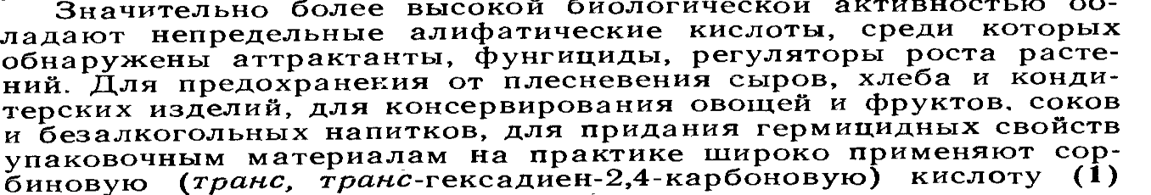
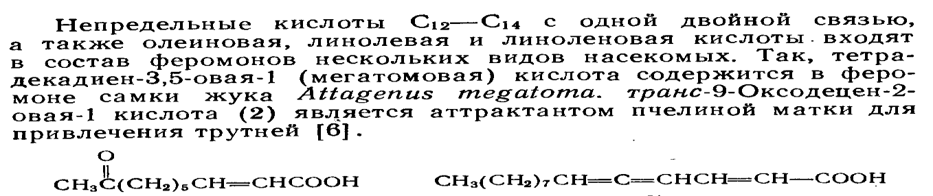
Задачи – уметь классифицировать красители на основе сырьевых источников получения. Краткое содержание

ЛЕКЦИЯ 8 (1 ЧАС)
Сераорганические производные: тиолы, сульфиды, сульфоны сульфены и сульфоновые кислоты в качестве пестицидов.
Цель – способность сформировать навыки прагматического анализа, обозначить проблемы и перспективы исследований в создании новых пестицидов. описать этапы создания пестицидных препаратов на основе органических соединений как технологического направления

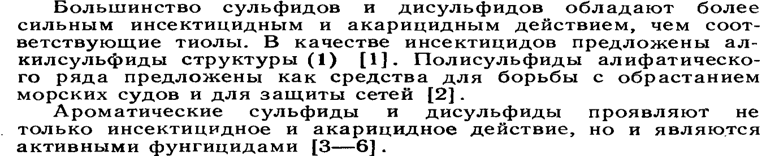
Задачи – уметь классифицировать красители на основе сырьевых источников получения. Краткое содержание

ЛЕКЦИЯ 9 (1 ЧАС)

Цинк-, свинец-, мышьяк-, железосодержащие органические пестициды.
Цель – способность сформировать навыки прагматического анализа, обозначить проблемы и перспективы исследований в создании новых пестицидов. описать этапы создания пестицидных препаратов на основе органических соединений как технологического направления
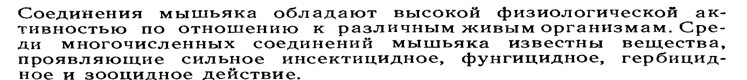
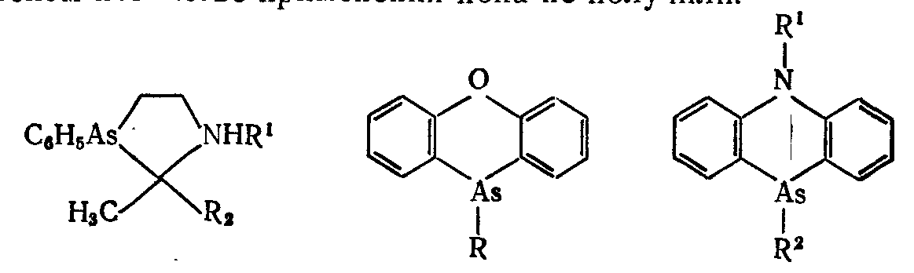
Задачи – уметь классифицировать красители на основе сырьевых источников получения. Краткое содержание

ЛЕКЦИЯ 10 (1 ЧАС)
Пестициды, содержащие в структуре гетероциклы. .
Цель – способность сформировать навыки прагматического анализа, обозначить проблемы и перспективы исследований в создании новых пестицидов. описать этапы создания пестицидных препаратов на основе органических соединений как технологического направления
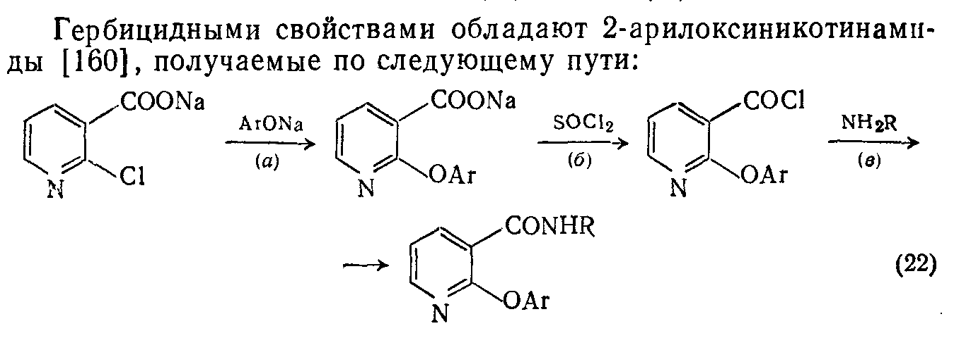
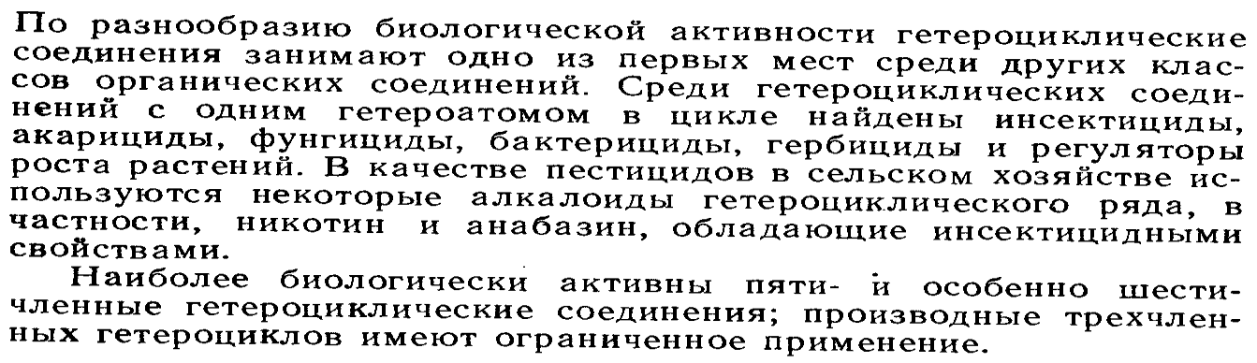
Задачи – знать способы получения пестицидов, содержащие в структуре гетероциклы. Краткое содержание

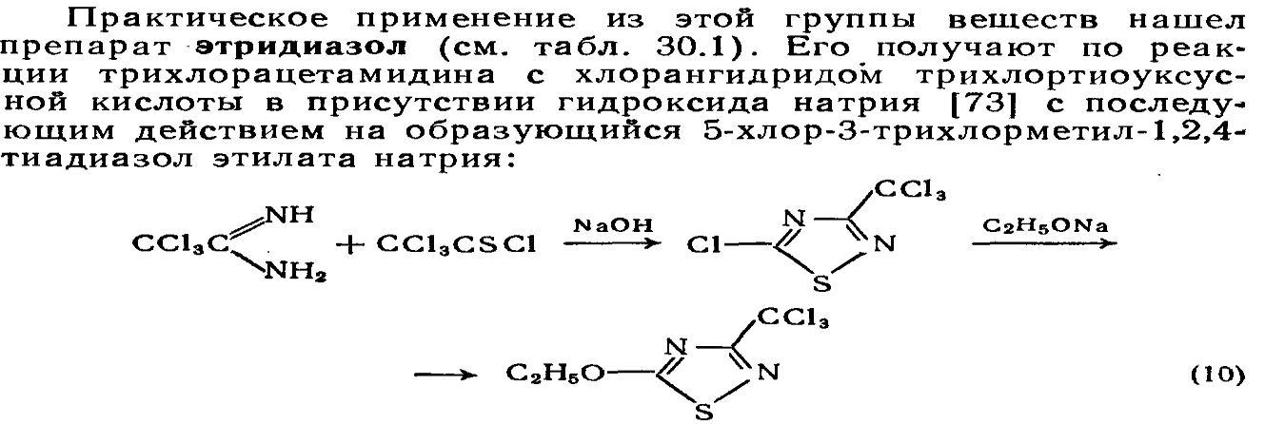
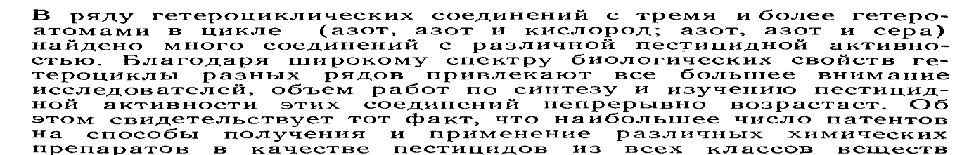
ЛЕКЦИЯ 11 (1 ЧАС) Гетероциклы с одним гетероатомом, с двумя, тремя и более гетероатомами в цикле в качестве пестицидов.

Цель – способность сформировать навыки прагматического анализа, обозначить проблемы и перспективы исследований в создании новых пестицидов. описать этапы создания пестицидных препаратов на основе органических соединений как технологического направления
Задачи – Знать и предлагать способы получения гетероциклы с одним гетероатомом, с двумя, тремя и более гетероатомами в цикле в качестве пестицидов

ЛЕКЦИЯ 12 (1 ЧАС)
Природные регуляторы роста растений. Фитогормоны. Ауксины, цитокинины
Цель способность сформировать навыки прагматического анализа, обозначить проблемы и перспективы исследований в создании новых пестицидов. описать этапы создания пестицидных препаратов на основе органических соединений как технологического направления
Задачи – знать основных представителей природные регуляторов роста растений
• Краткое содержание Низкомолекулярные продукты вторичного метаболизма растений до ХІХ века считались как балластные, ненужные для их жизнедеятельности вещества. Выделение и изучение их в ХІХ веке и в первой половине ХХ века обусловливалось лишь тем, что они служили лекарственными и парфюмерными препаратами.
• К 30-м годам 20-го столетия накоплен был накоплен огромный фактический материал, указывающий на важную роль многих вторичных метаболитов как регуляторов роста и развития растительных организмов.
• Среди такого рода растительных биорегуляторов различают фитогормоны, природные стимуляторы и ингибиторы.
• Синтетические вещества для регулирования роста и развития растений стали применять с 1950-х годов. Однако в течение двадцати лет их использовали только в садоводстве, и лишь с 1970-х годов начался широкий скрининг синтетических соединений с целью поиска эффективных регуляторов и их массовое производство.
• Регуляторные вещества ускоряют (стимуляторы)
• или замедляют (ретарданты) всхожесть и рост растений, контролируют созревание и опадание плодов, повышают устойчивость растений
• к переувлажнению или засушливости, • к засорению почвы,
• к низким или высоким температурам,

• к полеганию и другим неблагоприятным факторам Термин «регулятор роста растений» не ограничен синтетическими соединениями, он включает и природные фитогормоны. Специфичность действия каждого регулятора определяется типом гормона.
• Термин «фитогормон» при правильном его применении охватывает наиболее встречающиеся в природе вещества. Они разделены на пять классов:
• Ауксины – это соединения, вызывающие растяжение клеток растений.
• Гиббериллины стимулируют деление клеток, их растяжение или то, и другое вместе. • Цитокинины стимулируют в растениях деление клеток.
• Этилен постоянно образуется в растениях и выделяется в них в виде газа. Этилен даже в чрезвычайно малых количествах влияет на многие процессы в растении. Многие исследователи полагают, что влияние как природных, так и синтетических регуляторов роста растений опосредовано их действием на образование и (или) активность этилена.

ЛЕКЦИЯ 13 (1 ЧАС) Гиббереллины.Абсцизовая кислота
Цель – способность сформировать навыки прагматического анализа, обозначить проблемы и перспективы исследований в создании новых пестицидов. описать этапы создания пестицидных препаратов на основе органических соединений как технологического направления
Задачи – знать структуру и особенности получения гиббереллиныи абсцизовая кислота Краткое содержание
• Гиббериллины (представляют собой тетрациклические моно- и трикарбоновые кислоты дитерпеноидной (С19 и С20) природы, впервые обнаруженые японским исследователем Е. Куросава в культуре фитопатогенного гриба Giberella fujikuroi, как факторы, вызывающие резкое удлинение рисовых побегов.
• Применение гиббериллинов в растениеводстве впервые было проведено для повышения урожая винограда, при этом увеличиваются размеры ягод, вес гроздей. Настоящее время гиббериллины широко применяются в растениеводстве для стимулирования прорастания семян, для ускорения роста плодовых и лесных пород молодых деревьев.
• В результате многочисленных исследований было установлено, что наибольшей физиологической активностью обладает гибберелловая кислота. В виду сложности строения молекулы гиббериллинов их химический синтез представляет чрезвычайные трудности, преодолеть которые не удается..
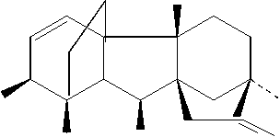
• Гибберелловую кислоту в промышленных масштабах получают культивированием гриба Giberella fujikuroi (Fusarium moniliforme). O H

CO

• •

•
OH R
CH COOH CH2
3
Цитокинины – вещества, стимулирующие клеточное деление (цитокинез), были открыты в
период интенсивной разработки методов выращивания тканевых культур. Все известные цитокинины – это производные пуриновых азотистых оснований, а именно аденина, в котором аминогруппа в шестом положении замещена различными радикалами.
В 1955 году из препаратов ДНК дрожжевого экстракта и молок сельди Ф. Скугом было выделено в индивидуальном состоянии первое вещество, стимулирующее клеточное деление кинетин – 6-(2-фурфурилметиламино)-пурин(12), 6-фурфуриламинопурин в растениях не встречается. Однако в растениях были найдены близкие химические соединения, регулирующие процесс деления клеток, – цитокинины.
А первый растительный цитокинин – зеатин (13), был извлечен из кукурузы Д.С. Летамом в 1964 году, затем их обнаружили и в плодах подсолнечника, сливы, персика. В результате применения биотестов присутствие цитокининов было установлено в самых разнообразных растительных объектах. Наибольшее содержание их выявлено в плодах и семенах

• Абсцизовая кислота – высокоспецифический, эндогенный ингибитор высших растений.
• Открытие абсцизовой кислоты (АБК) связано с изучением двух явлений – покоя почек и опадения листьев и плодов. В 1961 г. Аддикот (США) установил, что имеются вещества, накопление которых вызывает образование отделительного слоя и опадение листьев. Выделена в 1963 году из молодых плодов хлопчатника Ф. Аддикотом и К. Окумой, может быть получена фотохимическим окислением витамина А.
В это же время Ф. Уоринг (Англия) показал, что при переходе в покоящееся состояние в почках накапливаются вещества, тормозящие рост. В дальнейшем вещество, вызывающее опадение, было выделено из коробочек хлопчатника и получило название «абсцизин», от слова abscission – опадение, а из листьев березы – вещество, тормозящее рост, получившее название «дормин», от французского слова dort – спит. В дальнейшем оказалось, что это одно и то же вещество, относящееся к ингибиторам роста
ЛЕКЦИЯ 14 (1 ЧАС)
Синтетические регуляторы роста и развития растений и их классификация. .
Цель способность сформировать навыки прагматического анализа, обозначить проблемы и перспективы исследований в создании новых пестицидов. описать этапы создания пестицидных препаратов на основе органических соединений как технологического направления
Задачи – знать способы получения и действие на растения синтетических регуляторов роста и развития растений и их классификацию.

• . Высшие алканолы регуляторного действия
• Первичные высшие жирные спирты как индивидуальные (2,4), так и смеси (1,3) применяют в виде водно-коллоидных эмульсий для ускорения роста и цветения плодовых и декоративных растений, повышения урожайности зернобобовых, овощных и технических (клещевина, каучуконосы) культур. н-Дециловый спирт (ройалтак, 2), а также смесь н-октанола с н-деканолом (1:1,3) (офф-шут-Т) используют для увеличения урожайности табака и улучшения декоративности растений.
• Индивидуальный триаконтанол (4) используют в агротехнике для повышения урожайности и содержания белка в кукурузе, бобовых и овощных (огурцы, томаты) культурах:

ЛЕКЦИЯ 15 (1 ЧАС)
Основные принципы создания и поиска новых пестицидов.

Цель – способность сформировать навыки прагматического анализа, обозначить проблемы и перспективы исследований в создании новых пестицидов. описать этапы создания пестицидных препаратов на основе органических соединений как технологического направления
Задачи – знать основные принципы создания и поиска новых пестицидов.

Краткое содержание
• На создание одного нового промышленного пестицида или рострегулятора уходит в настоящее время до 10 лет и затрачивается от 50 до 500 млн. долларов.
• По статистике для выявления такого препарата обычно приходится испытать в среднем около 10 тысяч веществ.
• В связи с последним фактором в 1990-е годы возникла и быстро развивается комбинаторная химия, принципы и приемы которой позволяют за относительно короткий промежуток времени синтезировать огромное число производных базовой структуры (создать так называемые «библиотеки» веществ)
• и параллельно испытать их в направленных биотестах, что заметно снижает время поступления (до 6-8 лет) нового препарата на рынок пестицидов.

• В результате анализа связи «структура – пестицидная активность» гетероорганических соединений с помощью системы «SARD» выявлено комплексное влияние признаков, характерных одновременно для нескольких типов активности. Например, замещенные пиперидин и триазол обладают рострегулирующей и фунгицидной активностью, 1,3,5-зам. Ar – гербицидной и фунгицидной, 1-зам. Ar – фунгицидной и инсектицидной, эфиры фосфиновой кислоты –фунгицидной, инсектицидной и рострегулирующей
• Разработан метод количественного прогноза на основе представления структуры химических соединений в виде MNA дескрипторов и самосогласованной регрессии, который был апробирован на примере ингибиторов циклинзависимых киназ (CDK1).
• Для тестирования метода использовались данные о 58 структурных формулах и величинах полуэффективной концентрации (IC50) ингибиторов CDK1, собранные из литературных источников. Для данной выборки были получены статистические характеристики R2=0.95, Q2= 0.77
• Химические мутагены используются как дополнительные методы в селекции растений для расширения генетического разнообразия видов и форм растений и как специальный стимулятор роста и развития организмов.
• В настоящее время разработана достаточная научно-теоретическая база для применения мутагенов средств с целью повышения уровня генетического разнообразия культуры растений.
• Химические мутагены в малых дозах вызывают различные стимулирующие эффекты негенетического характера, в результате урожайность повышается в 2-3 раза. Большинство из токсично, но канцерогенно.

